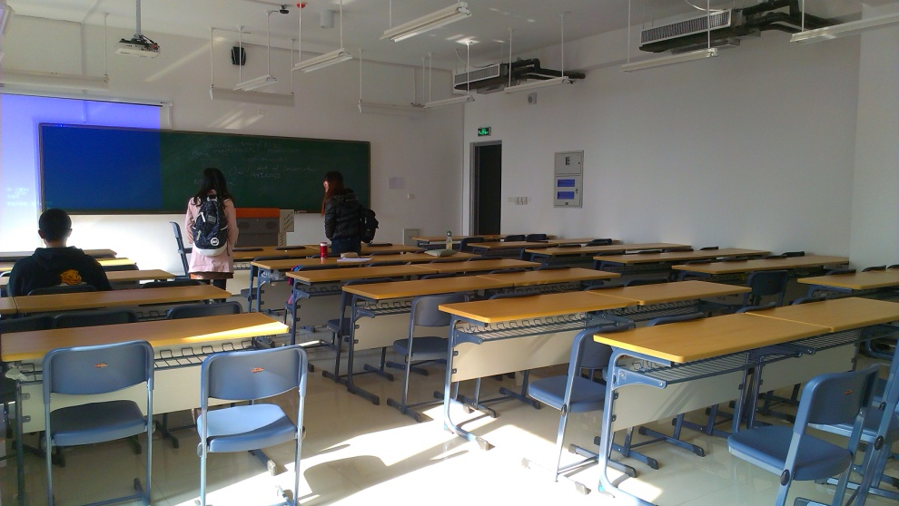
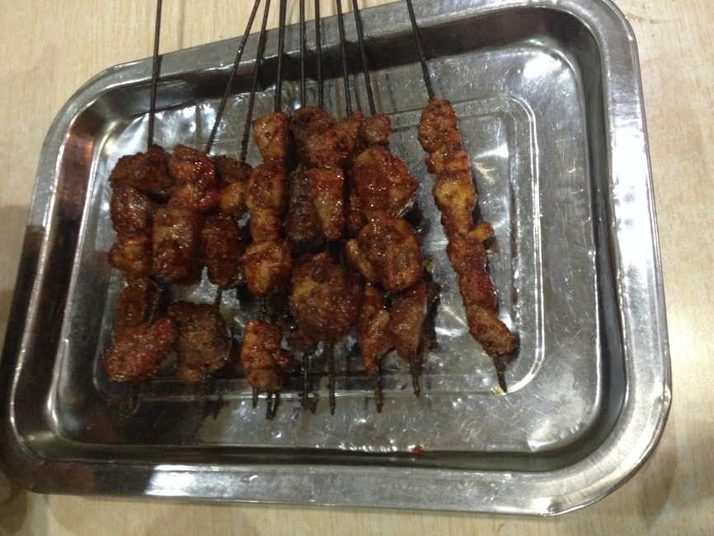
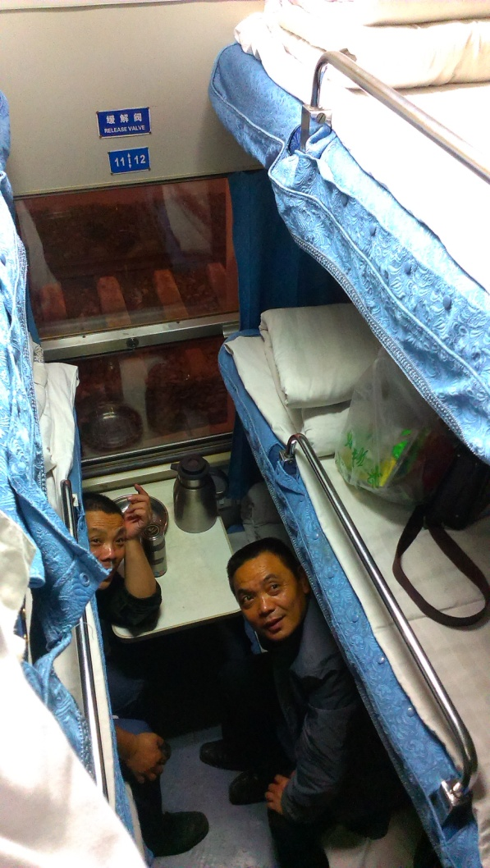
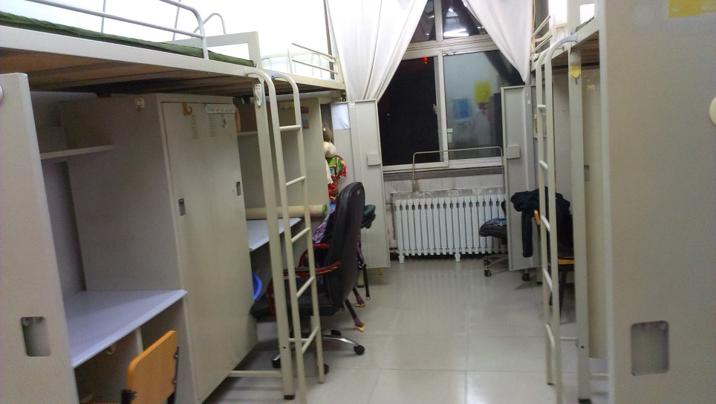
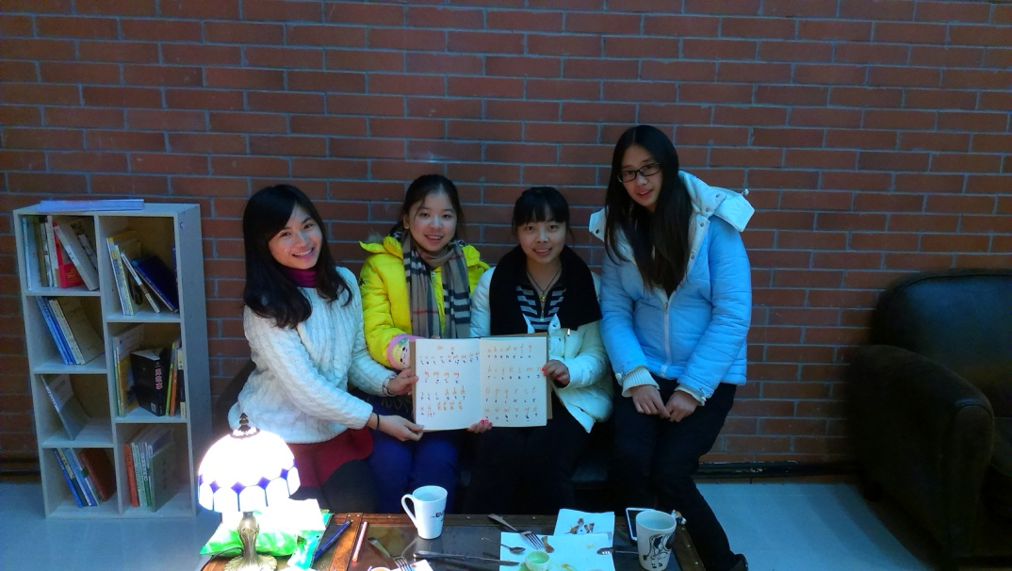
那年我在東北大學的小日子
1014753 胡孝卉
我簡單的分成三個部分來記錄這段難忘的回憶，分別是事前事中事後，最後是一些我曾經被問過的問題。首先是事前的動機，早在高中的時候就很嚮往上了大學要申請交換生的計畫出國看看，後來無意間從朋友那裏得知嘉義大學有和大陸的某些學校簽姊妹校，滿心期待的聽了說明會並提出申請。不得不說，這段期間的手續繁多，花了我整整一個學期準備，還好國際事務處的姐姐們都很熱心的回答我的疑問，一切進行的還算順利。
到了當地先別忘了要去銀行開戶，因為不可能把這半年的錢全部帶在身上，還有要去警察局辦入境手續，之後是辦手機卡，以及選課，在這些事情都處理完後就是拼命的玩玩玩啦!!!因為學分抵免太不划算了，所以只修了自己覺得有趣的課，像是全英文授課的課，或是在嘉大修不到的國際貿易的課，還有滑雪課。比較不一樣的就是她們修課的方式是分前半學期和後半學期，有些課上到第10周就結束了，有些則是第11周才開始，甚至有些是上5~15周的，各種奇怪的排法，所以一開始有點看不懂她們的課表。
在課業方面:大陸同學都喜歡往前坐，跟我們喜歡搶後面的位子相反，也會很熱烈的回答老師問的問題，平時大都在自修教室或圖書館念書(這可能跟寢室環境不太好有關)，假日才比較容易往外跑，社團活動算活躍，但是社團數沒有台灣的大學多。特別的是學生自治組織(學生會或系學會)，簡直就是一個小型政府，開會，辦活動，跟學校溝通甚麼的很忙碌(BTY開會大都要求正裝出席，站在學生活動中心門口真是壯觀)，要進入也有嚴格的標準和層層篩選。 教室圖
飲食方面:北方口味偏鹹偏辣，份量很多，剛到會有點不習慣。回族飲食也是大陸的一大特色，甚至有些店家會不准非回族人士進入。最最讓我滿意的是，物價超便宜!!!烤羊肉串大概10塊台幣就有(台灣夜市賣35)，冰糖葫蘆均價25(沒有色素又超好吃!!後來在台灣都沒找到更好的)，如果在學校餐廳吃飯的話大約40塊台幣就能吃到台灣80塊便當的水準。 便宜的烤肉串
旅遊方面，後來算一算半年跑了七八個省份，最遠到青海(離沈陽有23個小時的車程)，看過北京的繁華，遇過不收錢只要水和食物的藏族，體驗過23小時的硬坐火車，上過只有一個坑的廁所，到過連洗手水都沒有的地方，睡過火車上的臥舖.....，每一次出遠門都是不一樣的收穫。雪景雖然看了半年但每次看到那片片雪花飛落，還是忍不住悸動；看到厚的可以埋進整隻小腿的積雪，還是忍不住過去採兩下，至今還是難忘在雪推裡打滾的那一刻。 隔成三層的火車臥舖
生活方面，因為交流生的宿舍和當地學生是分開的所以我的室友是澳門人，房間雖然有自己的廁所和洗手檯(大陸學生的宿舍就沒有)，但是洗澡要走上15分鐘的路程去澡堂，(我們的有隔間，大陸學生的就真的是互看那種)，這在寒冷的冬天真是非常不容易，如果頭髮沒有吹乾的話甚至會結冰，所以聽說有些大陸同學三四天才洗一次澡。我曾經去過幾次大陸同學的宿舍串門子，深刻體會到身在台灣的幸福，她們的宿舍空間狹小好多，管理也很嚴格(半軍事化)，不過室友之間倒是因為來自不同文化的各省，甚至少數民族，所以風格鮮明，成為一大特色。
四人寢宿舍
總結在這半年，顛覆了很多舊有的觀念，也認識了很多來自各地的同學，雖然不能走遍每個地方，但卻可以藉由和她們聊天，發現與台灣不同的地方。也經過和當地人的相處，了解到她們文化形成背後的不得已(譬如插隊文化)，更讓我難忘的是，曾經在地理課本上看過的照片，真實出現在眼前時的感動。這半年，也許因為怠惰所以沒有學到課本上的知識，但卻翻轉了我的思維，讓我在看事情的時候能想到更多面相，也深刻體會到身在台灣的幸福。
和當地學生的拼音法交流
最後是回台灣後的一些手續，因為當初有申請補助，所以要交機票甚麼的，這些流程在國際事務處的網站上有詳細的說明，還有返校手續，也是要一個處室一個處室的跑，隨然麻煩但是跟在大陸的辦事效率比起來，台灣簡直是坐著火箭飛，相信經過大陸文化半年的洗禮，這些真的是一片小蛋糕而已。

以下是從我出去前到回來後曾經被問過的問題:

Q:為甚麼不選其他國家呢?
A:生活費很貴阿!!雖然有補助，但是去一趟歐美國家或日本怎麼算都要十幾萬。而且大陸地大物博，高手眾多，有機會去體驗一下也是難能可貴的經驗。

Q:為甚麼不選大陸的其他學校?
A:因為東北大學跟其他學校排名比起來比較前面，而且我是冬天去，就算選南方一點的學校一樣不是當地最適合的旅遊季節，倒不如去看哈爾濱的冰雕，吉林的霧淞，或是上滑雪的課程。

Q:有沒有在當地被問到很奇怪的問題?
A:曾經有管理員一聽到我是台灣來的，馬上就跟我聊起政治，然後把台灣的政要一個一個說了一遍，甚麼政策啦~為人處事啦~叭啦叭啦~(我都覺得他比我還了解台灣XD)最後不忘說一句:台灣是大陸的一部份，你能來"內地"看看很好。這跟我遇到的很多大陸人說的最後一句話都差不多XDD

Q:大陸同學競爭激烈，在當地修課會不會很吃力?
A:他們競爭激烈是為了排名，可是我一個小小交流生不會影響到他們甚麼，所以不要太超過的話老師不會把你當掉。幸運的是我修的課上課老師都沒有很重的口音，所以聽課沒有問題，可能是因為心態不同，所以整體來說反而覺得壓力比在台灣小。

